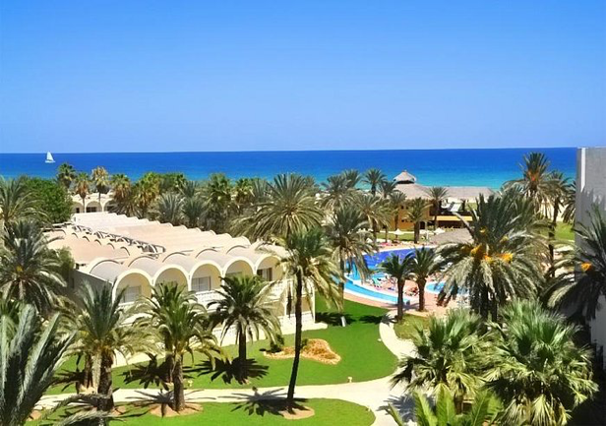**Hotel Marhaba Club:** hotel 4 stelle, situato a 10 minuti dal vivace centro di Sousse, la cui Medina è parte del patrimonio Unesco, con i suoi tradizionali souk, la Torre di Khalef, la Grande Moschea. Con spettacolare vista mare, la spiaggia è raggiungibile con una comoda passeggiata. In stile tipico moresco ed elegante dispone di una vasta gamma di servizi per adulti e bambini, animazione, scivoli d'acqua, e cucina sfiziosa. L’hotel dista 6 km da Port El Kantaoui e 150 km dall'aeroporto di Tunisi Cartagine. Sistemazioni: 274 distribuite su 4 piani serviti da 2 ascensori. Le **camere standard** sono dotate di terrazzo o balcone, aria condizionata, frigo bar gratuito, free wi-fi, telefono, tv sat, bagno privato con vasca o doccia. **Servizi**: Reception h24, 3 piscine, piscina coperta riscaldata in inverno, 4 ristoranti, 5 bar, bocce, freccette, pallanuoto, minigolf, minicalcio, corsi di ballo, beach volley, parcheggio, parco giochi per bambini, ascensori. **Ristorazione**: prima colazione, pranzo e cena a buffet presso il ristorante principale dell’hotel con bevande incluse ai pasti.

**Occidental Sousse Marhaba:** la posizione strategica, a breve distanza dalla famosa "Corniche", la passeggiata lungomare di Sousse, in una zona ricca di ristoranti e locali notturni, e l’ambiente informale, rendono il complesso particolarmente interessante per chi ama abbinare il relax ad un’atmosfera vivace della località. L’hotel dista 2 km da Sousse centro e 150 km dall'aeroporto di Tunisi Cartagine. **Sistemazione**: 240 camere immerse in un lussureggiante giardino con balcone, distribuite su 6 piani raggiungibili con ascensore, tutte rinnovate e dotate di telefono, minifrigo, connessione Wi-Fi, servizi privati con vasca, asciugacapelli, climatizzazione a controllo individuale, TV satellitare. **Servizi**: Reception h24, ristorante, 3 bar, due piscine esterne, una con scivoli d'acqua e l'altra per bambini, servizio teli mare su cauzione, area relax, parcheggio, ascensori. **Wi-Fi:** connessione gratuita in tutte le aree della struttura. **Ristorazione**: prima colazione, pranzo e cena a buffet presso il ristorante principale dell’hotel con bevande incluse ai pasti.



QUOTAZIONI VALIDE

PER PARTECIPANTI

CHE ABBIANO COMPIUTO

60 ANNI.

SE INFERIORI A 60 ANNI

SUPPLEMENTO

€ 50 A PERSONA

La quota comprende: volo di linea da Milano Malpensa per Tunisi e viceversa; franchigia bagaglio (1 in stiva da 23 kg + 1 a mano da 8 kg); trasferimento da e per l'aeroporto in Tunisia; sistemazione in camere doppie STANDARD con servizi privati in hotel 4*; trattamento di pensione completa dalla cena del primo giorno (salvo operativo aereo) alla prima colazione dell'ultimo (salvo operativo aereo); bevande ai pasti (1/2 acqua minerale + 1/4 vino); assicurazione medico bagaglio compresa pandemia COVID

La quota non comprende: assicurazione annullamento viaggio facoltativa (€ 35,00 per persona per un valore procapite del viaggio fino ad € 1000,00 - € 50,00 per persona per un valore procapite del viaggio da € 1000,01 ad € 1500,00 - € 65,00 per persona per un valore procapite del viaggio da € 1500,01 ad € 2000,00) da richiedere obbligatoriamente al momento della prenotazione (vedi condizioni sul nostro sito internet o richiedetele in agenzia); trasferimento per l’aeroporto di partenza e viceversa; pasti non menzionati; mance di servizio; eventuali tasse di soggiorno da pagare direttamente in hotel; eventuali escursioni proposte in loco; extra di carattere personale e tutto quanto non indicato sotto la voce “la quota comprende”.